THÈME : HS2 | Les liquides d’usage courant : que contiennent-ils et quels  risques peuvent-ils présenter ? |  |  | 2 ^{de} ASSP3
Partie 1 : Quelles précautions faut-il prendre quand on utilise des liquides d’usage courant ?
Capacités |  | Connaissances | Activités
- Lire et exploiter les informations données sur l’étiquette d’un produit chimique de laboratoire ou d’usage domestique (pictogrammes, composition….).  - Identifier les règles et dispositifs de sécurité adéquats à mettre en œuvre. |  | Savoir que les pictogrammes et la lecture de l’étiquette d’un produit chimique renseignent sur les risques encourus et sur les moyens de s’en prévenir, sous forme de phrases de risque et de phrases de sécurité. | - Lecture et interprétation d’étiquettes de produits chimiques ou d’usage courant  - Prévention des risques liés à l’association de produits chimiques.

I] LES DANGERS DES LIQUIDES D’USAGE COURANT
La présence d’une étiquette est obligatoire sur l’emballage d’un produit dangereux. Elle permet de s’informer sur le produit, ses dangers et les précautions d’emploi.
Il est important de lire l’étiquette d’un produit chimique avant toute utilisation, à la maison, comme en travaux pratiques.
Un produit dangereux peut provoquer intoxications, lésions, brûlures, incendies, explosions.
Voici les neuf significations permettant d’identifier ces dangers, retrouver les pictogrammes :

Pictogramme | Signification
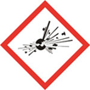 | Produits pouvant exploser au contact d’une flamme, d’une étincelle, d’un choc, sous l’effet de la chaleur, d’électricité statique…
 | Produits pouvant s’enflammer selon le cas au contact d’une flamme, sous l’effet de la chaleur, au contact de l’air, au contact de l’eau…
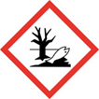 | Produits provoquant des effets néfastes sur les organismes du milieu aquatique.
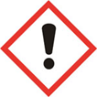 | Produits pouvant, selon le cas, entraîner les effets suivants : empoisonnement, irritation, allergies cutanées, somnolence, vertige.
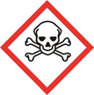 | Produits empoisonnant rapidement, même à faible dose. Ils peuvent provoquer divers effets : nausées, maux de têtes, perte de connaissance ou autres troubles plus importants entraînant la mort.
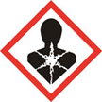 | Produits pouvant, selon le cas, provoquer des cancers, des mutations génétiques, être toxiques pour la reproduction, modifier le fonctionnement de certains organes, provoquer des allergies respiratoires.
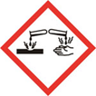 | Produits corrosifs pouvant, selon le cas, attaquer ou détruire les métaux, ronger la peau et/ou les yeux par contact.
 | Gaz sous pression contenus dans un récipient. Certains peuvent exploser sous l’effet de la chaleur.
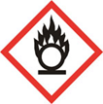 | Produits pouvant provoquer ou aggraver un incendie, ou même provoquer une explosion s’ils sont en présence de produits inflammables.

En plus de ces pictogrammes, on trouve aussi sur les étiquettes des produits chimiques des mentions de dangers et des conseils de prudence.
Remarque :
Il est possible de rencontrer des produits portant les anciens pictogrammes, retrouver les pictogrammes :
pictogramme | signification | symptômes
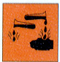 | corrosif | Détruit la peau et certains matériaux.
 | Xi : irritant  Xn : nocif | Provoque une gêne provisoire.  Entraîne la mort ou des risques aigus ou chroniques.
 | toxique | Poison brutal ou lent qui peut provoquer maux de tête, gêne respiratoire, vomissements, diarrhées, coma ou la mort.
 | inflammable | S'enflamme sous l'action d'une source d'énergie.
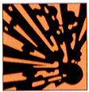 | explosif | Explose en présence d'une flamme, d'un choc, d'un frottement.
 | comburant | Facilite ou accélère la combustion.
 | nuit à l'environnement | Détruit les espèces vivantes.

II] LES MESURES DE PROTECTION
La lecture de l’étiquette est la première mesure de protection !
a) Protection individuelle
- Adopter une attitude responsable vis-à-vis du matériel ou de ses affaires personnelles : dégager les allées, protéger les vêtements, ne pas être brusque avec le matériel fourni.
- Protéger sa personne : mettre blouse, lunettes et gants lorsque cela est nécessaire (produits corrosifs), travailler sous hotte aspirante lors de la manipulation d’un produit toxique.
- Tout produit chimique peut être dangereux : manipuler les flacons avec précaution, lire les étiquettes, ne pas goûter ni sentir les produits chimiques, ne pas mettre ses doigts au contact des produits, ne pas mélanger les produits sans l’avis du professeur.
- Attention ! Ne jamais verser d’eau dans un acide concentré. Les dilutions se font en versant l’acide dans l’eau, lentement, par petite quantité.
b) Protection collective
- Attention à l’utilisation du feu : Pour chauffer un tube à essais, incliner le tube en direction d’un mur ou d’une fenêtre et non pas dans la direction de son camarade. Utiliser une pince en bois pour tenir un objet chaud.
- En fin d’expérience : Ne pas jeter les produits dans l’évier sauf si c’est à la demande du professeur, sinon utiliser les poubelles appropriées. Nettoyer la verrerie à l’eau et essuyer la paillasse.
c) Quelques règles en cas d’accident
- Ingestion accidentelle : Ne jamais faire vomir, ni boire. Il faut prévenir le service médical en précisant la nature du produit ingéré à l’aide de l’étiquette.
- Projection cutanée et brûlure : rincer longuement à l’eau froide et ne pas utiliser d’autre produit.
- Projection dans les yeux : rincer longuement à l’eau froide et ne pas utiliser d’autre produit.
- En cas d’irritation : Ne pas frotter mais laver à grande eau la partie touchée.
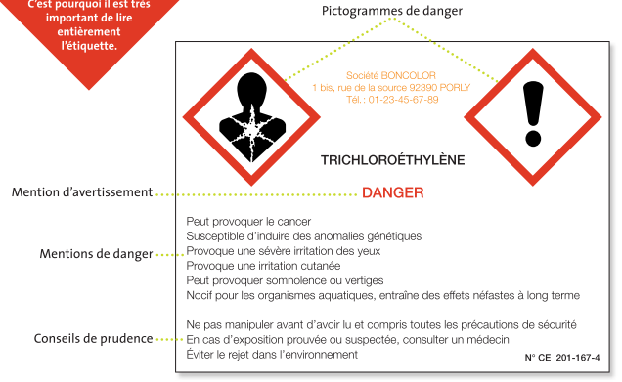
III] APPLICATION

IV] EXERCICES
Répondre aux questions suivantes pour chaque étiquette :
a) Nommer le produit concerné.
b) Combien de pictogrammes apparaissent sur l’étiquette ? Donner leur signification.
c) Quels sont les conseils de prudence à mettre en œuvre lors de l’utilisation de ce produit ?
d) Quelle initiale retrouve-t-on dans les différents codes des mentions de danger ?
e) Quelle initiale retrouve-t-on dans les différents codes des conseils de prudence ?

